

# МИНОБРНАУКИ РОССИИ

**федеральное государственное бюджетное образовательное учреждение высшего профессионального образования**

# «Московский государственный технологический университет

**«СТАНКИН»**

# (ФГБОУ ВО МГТУ «СТАНКИН»)

Институт автоматизации и робототехники Кафедра «Робототехника и мехатроника»

Учебный курс «Современные методы управления в робототехнике и мехатронике»

Лабораторная работа №1

«Управление перевёрнутым маятником с помощью контроллера на основе принципов нечёткой логики»

Выполнил: студент группы АДМ-20-05 Кавиев Г.Р.

Проверил : Колесниченко Р. В.

Оценка: Дата:

Москва 2021

**Цель**: научиться управлять перевёрнутым маятником с помощью систем управления на основе **ПД-регулятора** и **нечёткого** регулятора в пакете прикладных программ *Matlab.* Определить преимущества и недостатки системы управления с нечётким регулятором по сравнению с классическим методом управления на основе ПД-регулятора.

**Задачи**: на основе полученных уравнений движения перевёрнутого маятника и тележки построить структурную схему системы управления на основе ПД-регулятора и регулятора нечёткой логики в пакете прикладных программ *Matlab* и сравнить получившиеся в обоих случаях переходные процессы.

**Ход выполнения работы**

На рис. 1 приведена расчетная схема системы, состоящей из перевернутого маятника на тележке.

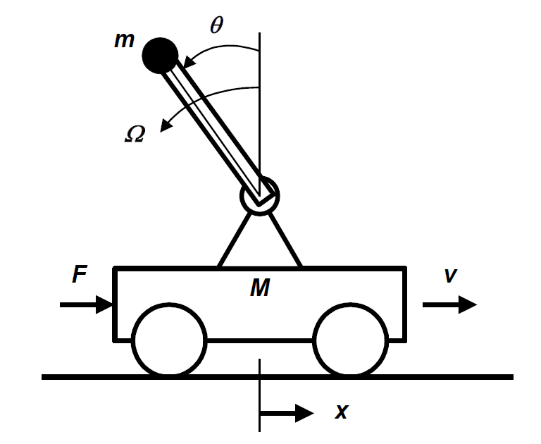

Рис. 1 Расчетная схема механической системы

При исследовании данной схемы будем использовать следующие параметры:

– угол наклона маятника относительно вертикали, проходящей через шарнир, которым маятник соединён с тележкой (угол положительный при повороте маятника против часовой стрелки);

– угловая скорость движения маятника (угловая скорость положительна при вращении маятника против часовой стрелки);

– положение тележки (положительное при смещении тележки вправо);

– скорость движения тележки (положительная при движении тележки вправо);

– сила,действующая на тележку (положительная сила действует слева направо);

– длина маятника;

– масса маятника;

– масса тележки;

– ускорение свободного падения.

Полная система уравнений в нормальной форме Коши, необходимая для компьютерного моделирования механической системы, выглядит так:

где

На основе приведенных выше уравнений была сформирована нелинейная динамическая модель перевернутого маятника (рис. 2-10).

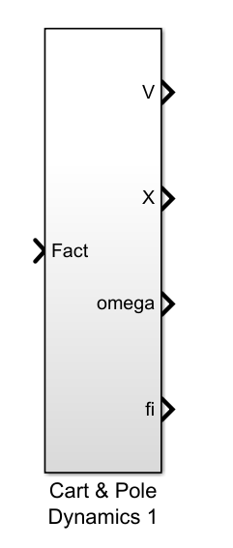

Рис. 2 Блок, содержащий динамическую модель

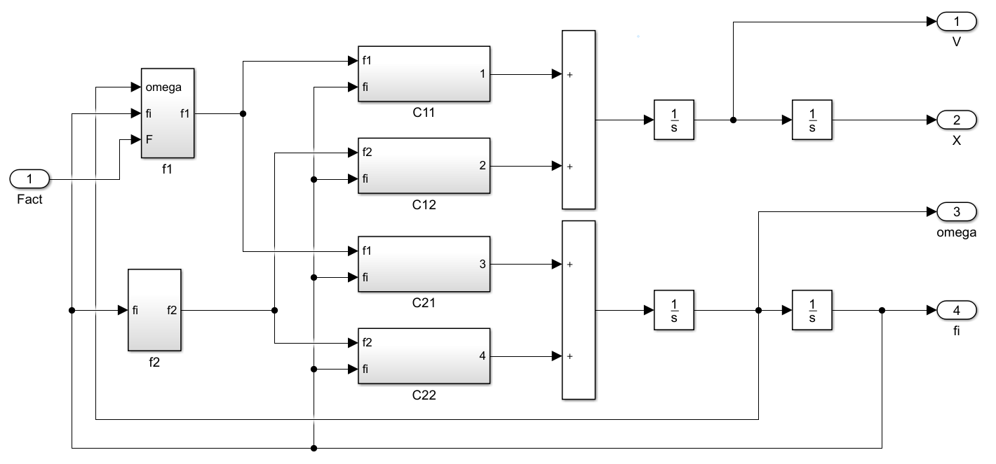

Рис. 3 Динамическая модель перевернутого маятника

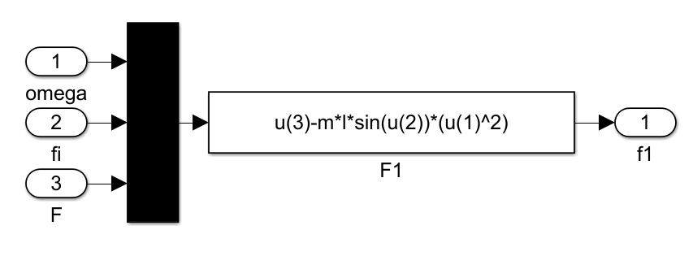

Рис. 4 Блок f1

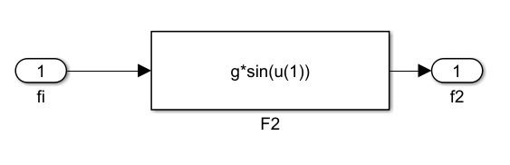

Рис. 5 Блок f2

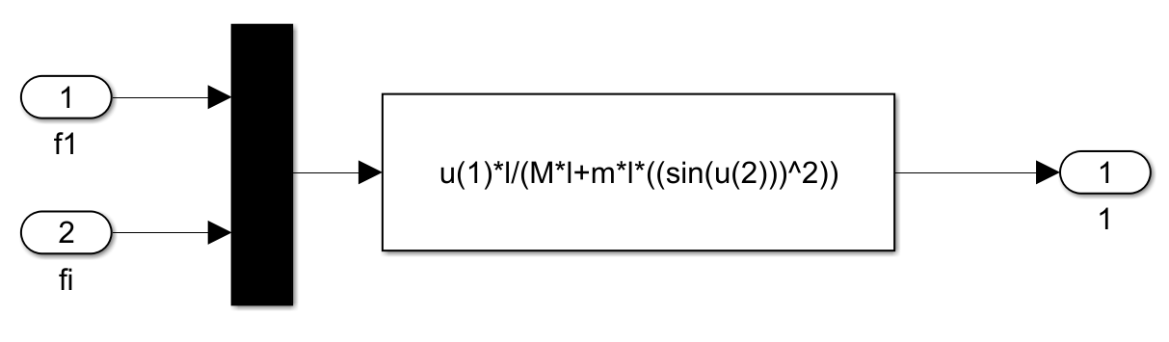

Рис. 6 Блок

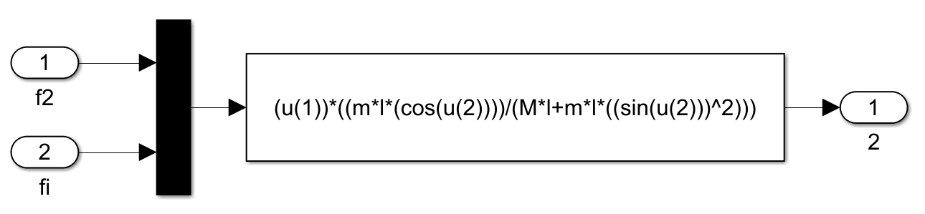

Рис. 7 Блок

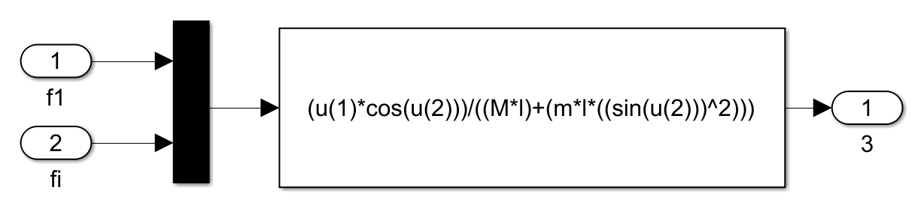

Рис. 8 Блок

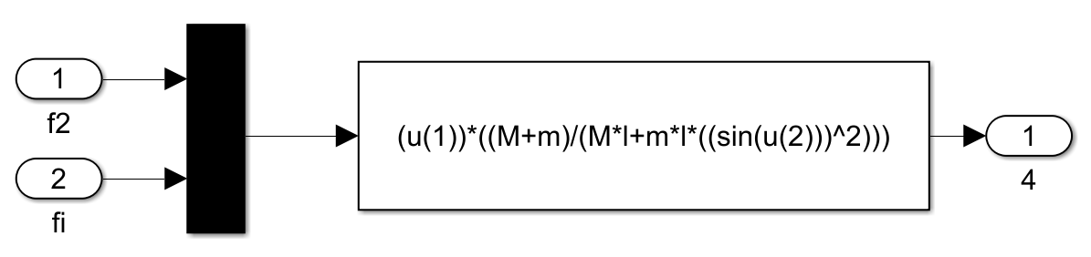

Рис. 9 Блок

***Система управления с ПД-регулятором***

Запустим Matlab и Simulink. Загрузим файл “lab1_only_pendulum.mdl”, содержащий нелинейную динамическую модель перевёрнутого маятника, полученную выше. Построим систему управления этим маятником на основе ПД-регулятора (рис.10).

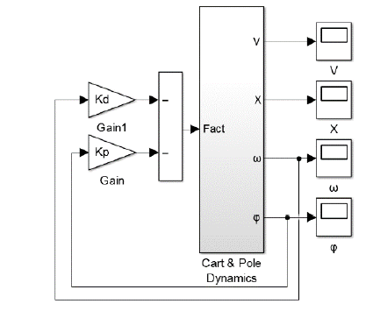

Рис.10 Система управления перевёрнутым маятником

Обратный маятник имеет значения параметров, представленные в таблице 1.

Таблица 1. Исходные данные

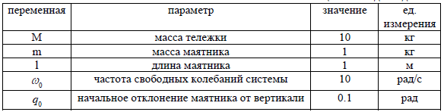

Так как математическая модель, приведенная выше в нормальной форме Коши, является нелинейной, линеаризуем эти уравнения. Будем считать, что выполняются условия

Линеаризацию выполним в предположении, что значения величин , , , характеризующих точку линеаризации, близки к 0. Тогда описание механической системы будет состоять из следующих уравнений:

Стабилизация нулевого положения маятника возможна благодаря отрицательным обратным связям по переменным и . При этом сила, пропорциональная углу отклонения маятника от вертикали, формируется в соответствии с уравнением

где и – коэффициенты усиления обратных связей по положению и скорости маятника соответственно.

В соответствии с линеаризованными уравнения механической системы для стабилизации нулевого положения перевернутого маятника коэффициенты обратной связи по углу поворота и по скорости маятника определяются по формулам

где – оптимальное значение, полученное с помощью критерия интеграла от внешнего модуля ошибки.

Запустим моделирование системы в течение 5 секунд и пронаблюдаем процессы изменения угла отклонения маятника от вертикали (φ) и положения тележки (X).

Таблица 2. Параметры переходных процессов системы управления с ПД-регулятором

|  |  |  |  |  |  |
| --- | --- | --- | --- | --- | --- |
|  | Угол отклонения маятника от вертикали | | | Положение тележки, м | |
| Время установления(fi <= 0.005 рад), с | Максимальное перерегулирование, рад | Установившаяся ошибка, рад | Положение тележки через 5с, м | Характер перемещения тележки; направление |
| Без двигателя | 0,28 | 4,303*10^-3 | 0 | -0,7953 | Монотонный, неограниченный, влево |
| taum = 0.001c | 0.292 | 4.05*10^-3 | 0 | -0.7958 | Монотонный, неограниченный, влево |
| taum = 0.02c | 0.415 | 5.4*10^-3 | 0 | -0.797 | Монотонный, неограниченный, влево |
| taum = 0.1c | 3.52 | 0.0466*10^-3 | 0 | -0.803 | Колебательный, неограниченный, влево |

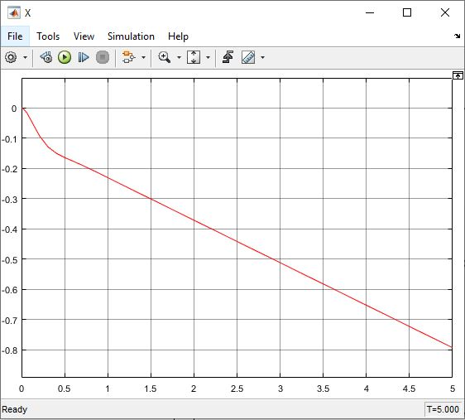

Рис. 11 Изменение положения тележки без двигателя

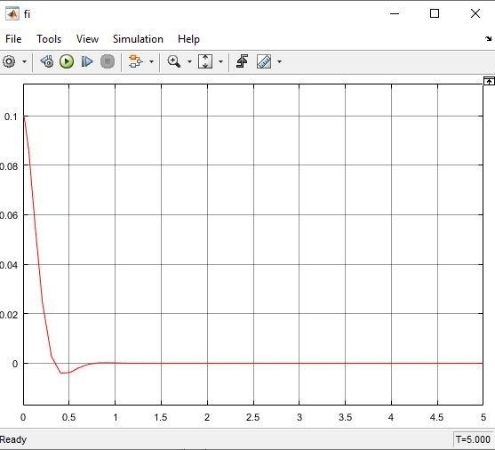

Рис. 12 Изменение угла отклонения маятника от вертикали без двигателя

Дополним полученную модель системы управления с помощью **ПД-регулятора** блоком апериодического звена, представляющим собой двигатель с постоянной времени taum (рис.13).



Рис. 13 Дополненная модель СУ перевернутым маятником

Также получим реакцию системы на отклонение маятника от вертикали на угол q0 при taum = 0.001, 0.02, 0.1 c.

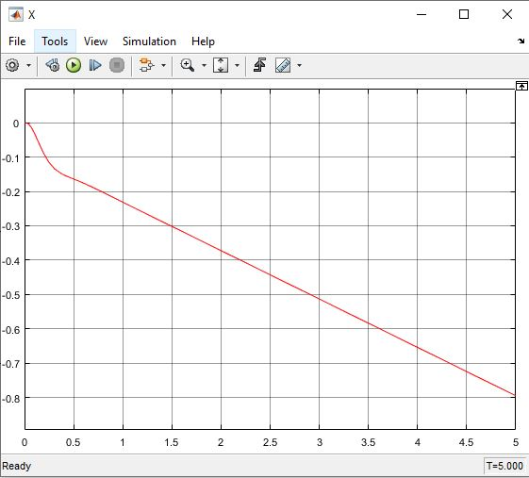

Рис. 14 Изменение положения тележки при taum = 0.02c

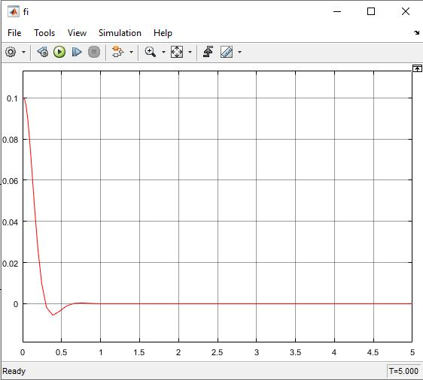

Рис.15 Изменение угла отклонения маятника от вертикали при taum = 0.02c

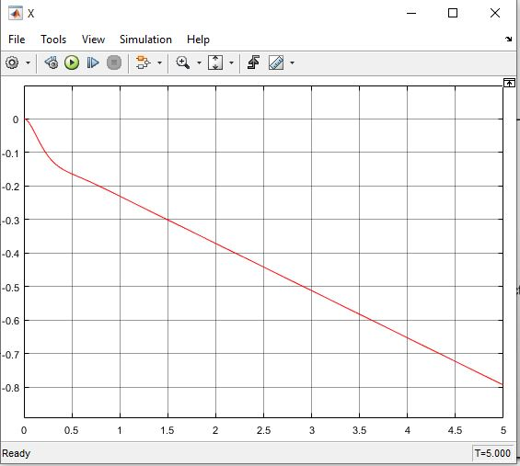

Рис.16 Изменение положения тележки при taum = 0.001c

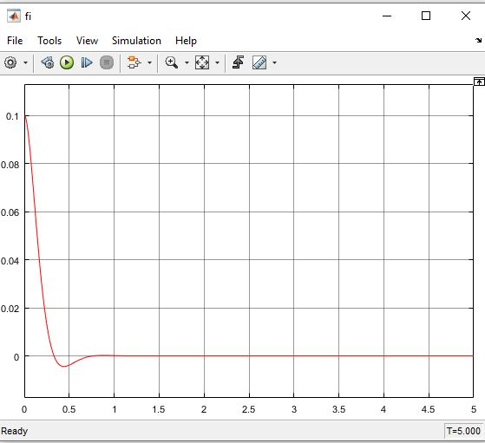

Рис.17 Изменение угла отклонения маятника от вертикали при taum = 0.001c

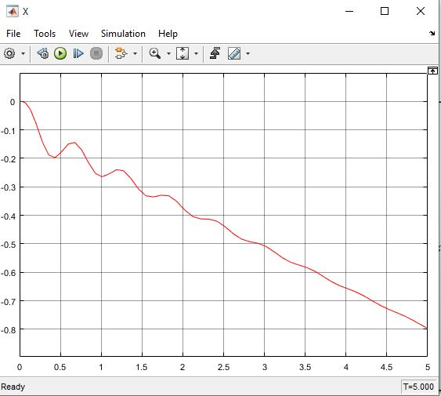

Рис.18 Изменение положения тележки при taum = 0.1c

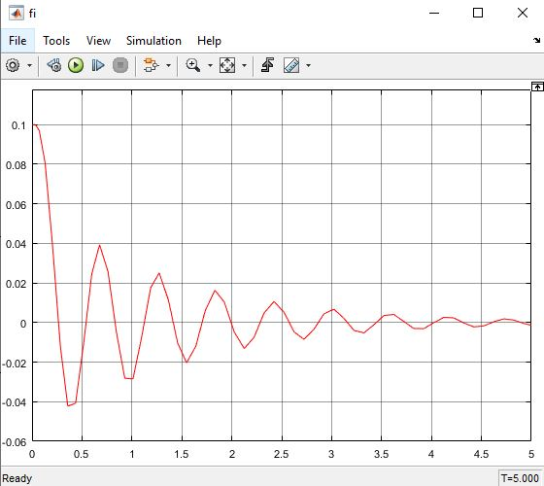

Рис.19 Изменение угла отклонения маятника от вертикали при taum = 0.1c

**Вывод:** из таблицы можем заметить, что при увеличении постоянной времени двигателя, переходный процесс ухудшается.

**Система управления с регулятором нечёткой логики**

1. Построим модель системы управления перевёрнутым маятником с помощью **нечёткого регулятора** развиваемой силы, приложенной к тележке маятника.

Модель нечёткого регулятора с 9 правилами (на каждую лингвистическую переменную по 3 терма) на рис. 20.

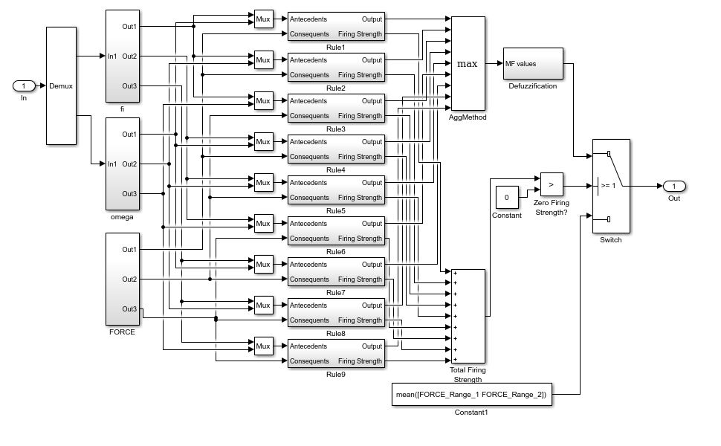

Рис. 20 Модель нечёткого регулятора с 9 правилами

В модели переменные , , имеют треугольные функции принадлежности (рис. 21-22).

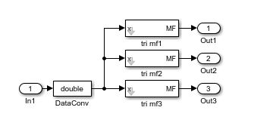

Рис.21 Блок с треугольными функциями принадлежности переменных и

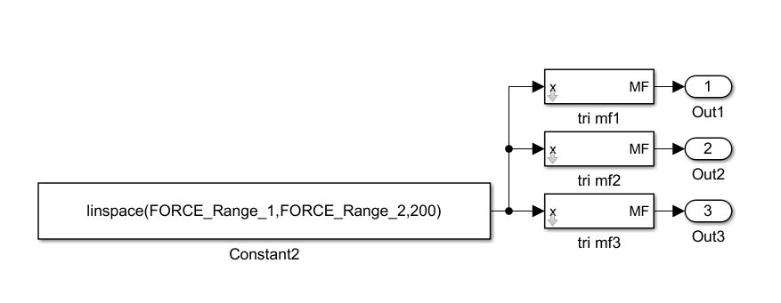

Рис.22 Блок с функциями принадлежности переменной

Модель блока, содержащего правило (рис. 23).

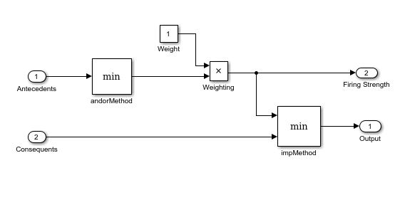

Рис. 23 Блок с правилом

На рис. 24-26 представлены функции принадлежности всех трех переменных.



Рис.24 Треугольный тип функции принадлежности переменой с 3 термами



Рис.25 Треугольный тип функции принадлежности переменной с 3 термами



Рис.26 Треугольный тип функции принадлежности переменной с 3 термами

Отметим, что треугольная функция принадлежности зависит от трех параметров a, b, c. Такой вид функции принадлежности описывается следующей функцией:

В таблице 3 приведена таблица правил переменной для 3 термов переменных и .

Таблица 3

|  |  |  |  |  |  |  |  |
| --- | --- | --- | --- | --- | --- | --- | --- |
|  |  | | | | | | |
| NM | | ZE | | PM | | |
|  | NM | NM | | NM | | | ZE |
| ZE | NM | | ZE | | PM | |
| PM | ZE | | PM | | PM | |

Параметры функции принадлежности входных и выходных переменных содержаться в следующем файле

fuzzy_controller_3_trimf_params.m:

% параметры функций принадлежности входной переменной fi

fi_1_a = -0.786;

fi_1_b = -0.786;

fi_1_c = 0;

fi_2_a = -0.786;

fi_2_b = 0;

fi_2_c = 0.786;

fi_3_a = 0;

fi_3_b = 0.786;

fi_3_c = 0.786;

% параметры функций принадлежности входной переменной omega

omega_1_a = -1.57;

omega_1_b = -1.57;

omega_1_c = 0;

omega_2_a = -1.57;

omega_2_b = 0;

omega_2_c = 1.57;

omega_3_a = 0;

omega_3_b = 1.57;

omega_3_c = 1.57;

% диапазон изменения выходной переменной force

FORCE_Range_1 = -150;

FORCE_Range_2 = 150;

% параметры функций принадлежности выходной переменной force

FORCE_1_a = -160;

FORCE_1_b = -150;

FORCE_1_c = 0;

FORCE_2_a = -150;

FORCE_2_b = 0;

FORCE_2_c = 150;

FORCE_3_a = 0;

FORCE_3_b = 150;

FORCE_3_c = 160;

2. Копируем нечёткий регулятор в модель системы управления перевёрнутым маятником (рис. 27).

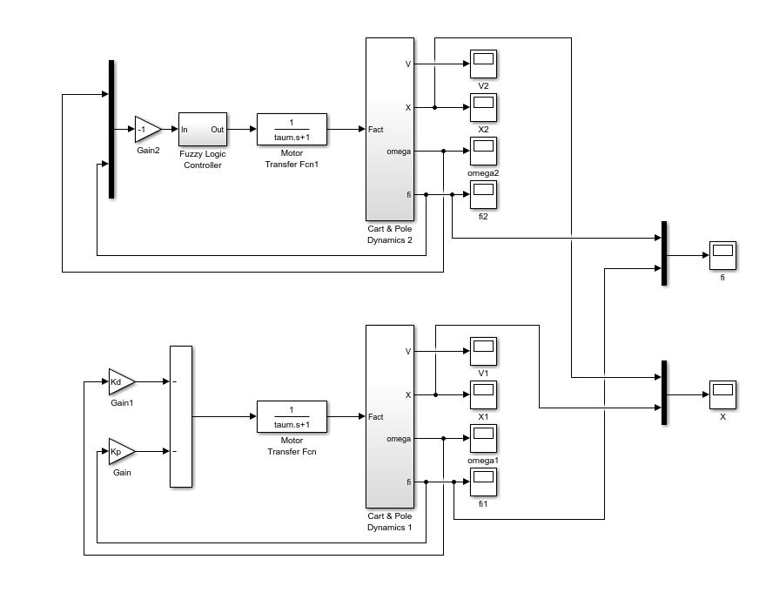

Рис. 27 Сравнение двух систем управления

3. Установим значения переменных в соответствии с таблицей 1. Установим значение переменной taum = 0,001с и запустим моделирование системы. Сравним переходные процессы обеих систем управления и занесем параметры этих процессов в соответствующие столбцы таблицы 4.

Таблица 4. Сравнение СУ с ПД-регулятором и нечётким регулятором с различным количеством правил

|  |  |  |  |  |
| --- | --- | --- | --- | --- |
|  | Время переходного процесса, с | Максимальное перерегулирование fi, рад | Установившаяся ошибка (t = 5.0 c), рад | Положение тележки через t = 5.0 c, м |
| СУ с ПД-регулятором | 0,292 | 4,35*10^-3 | 0 | -0,7952 |
| СУ с нечётким регулятором (9 правил) | - | - | - | -20,188 |
| СУ с нечётким регулятором (25 правил) | 2,1 | 0 | 2*10^-4 | -11.51 |
| СУ с нечётким регулятором (49 правил) | - | - | - | 0,786 |

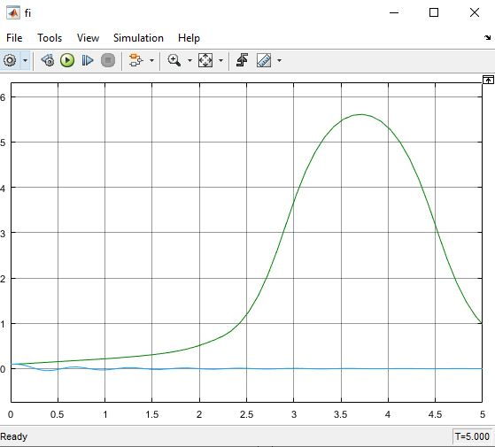

Рис.28 Изменение угла отклонения маятника от вертикали (9 правил)

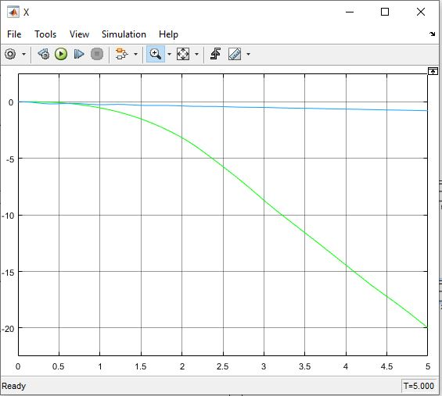

Рис.29 Изменение положения тележки (9 правил)

4. Теперь рассмотрим СУ с помощью нечёткого регулятора с 25 правилами. Функция принадлежности переменных содержит по 5 терм (рис. 30-32), а общее количество правил, заданных в соответствии с таблицей 5.

Таблица 5

|  |  |  |  |  |  |  |
| --- | --- | --- | --- | --- | --- | --- |
|  | |  | | | | |
| NB | NM | ZE | PM | PB |
|  | NB | NB | NB | NB | NM | ZE |
| NM | NB | NB | NM | ZE | PM |
| ZE | NB | NM | ZE | PM | PB |
|  | PM | NM | ZE | PM | PB | PB |
|  | PB | ZE | PM | PB | PB | PB |

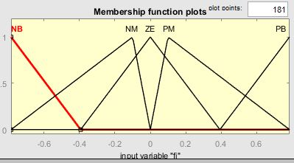

Рис.30 Треугольный тип функции принадлежности переменой с 5 термами

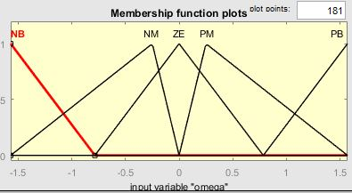

Рис.31 Треугольный тип функции принадлежности переменой с 5 термами

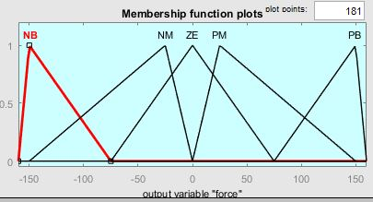

Рис.32 Треугольный тип функции принадлежности переменой с 5 термами

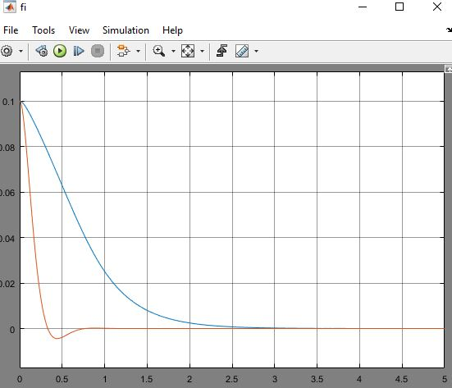

Рис.33 Изменение угла отклонения маятника от вертикали (25 правил)

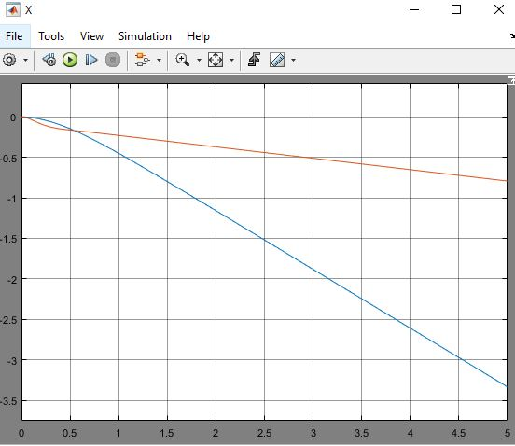

Рис.34 Изменение положения тележки (25 правил)

5. Теперь рассмотрим СУ с помощью нечёткого регулятора с 49 правилами. Функция принадлежности переменных содержит по 7 терм (рис. 35-37), а общее количество правил, заданных в соответствии с таблицей 6.

Таблица 6

|  |  |  |  |  |  |  |  |  |
| --- | --- | --- | --- | --- | --- | --- | --- | --- |
|  | |  | | | | | | |
| NB | NM | NS | ZE | PS | PM | PB |
|  | NB | NB | NB | NB | NB | NM | NS | ZE |
| NM | NB | NB | NB | NM | NS | ZE | PS |
| NS | NB | NB | NM | NS | ZE | PS | PM |
| ZE | NB | NM | NS | ZE | PS | PM | PB |
| PS | NM | NS | ZE | PS | PM | PB | PB |
| PM | NS | ZE | PS | PM | PB | PB | PB |
| PB | ZE | PS | PM | PB | PB | PB | PB |

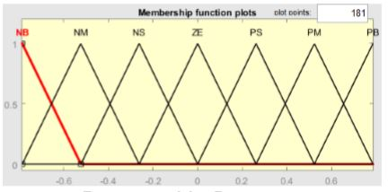

Рис.35 Треугольный тип функции принадлежности переменой с 7 термами

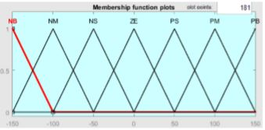

Рис.36 Треугольный тип функции принадлежности переменой с 7 термами

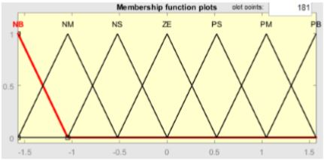

Рис.37 Треугольный тип функции принадлежности переменой с 7 термами

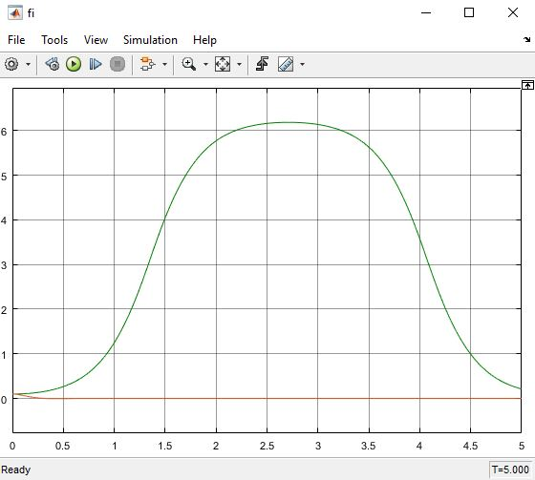

Рис.38 Изменение угла отклонения маятника от вертикали (49 правил)

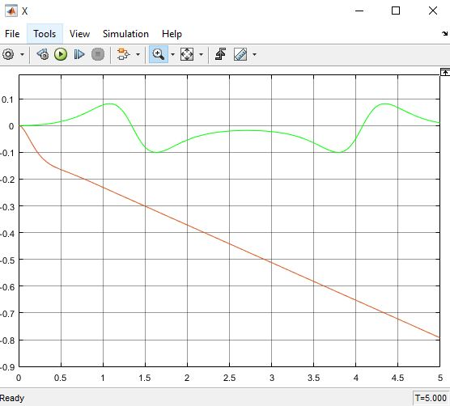

Рис.39 Изменение положения тележки (49 правил)

**Вывод:** из таблицы 4 видно, что наилучшими свойствами обладает система управления с ПД-регулятором (с точки зрения быстродействия и качества переходного процесса).

Выберем систему управления на основе нечёткой логики с оптимальным количеством правил и сравним влияние различных типов функций принадлежности на переходные процессы и выберем оптимальные, исходя из следующих: треугольные, гауссовы, колоколообразные.

Системой управления с оптимальным количеством правил является СУ с 25 правилами.

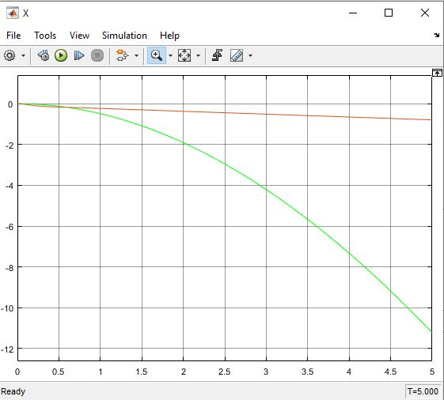

Рис.40 СУ с нечётким регулятором (25 правил) – треугольный тип (X).

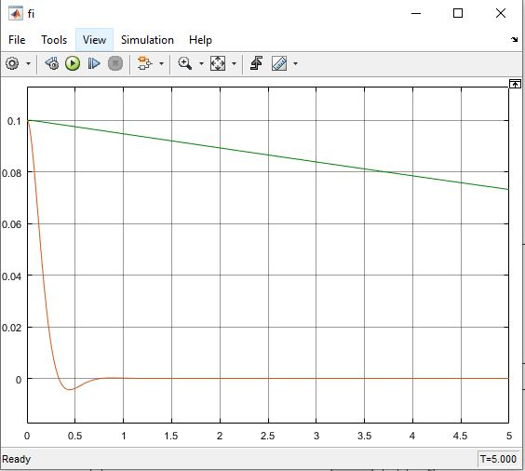

Рис.41 СУ с нечётким регулятором (25 правил) – треугольный тип (φ).

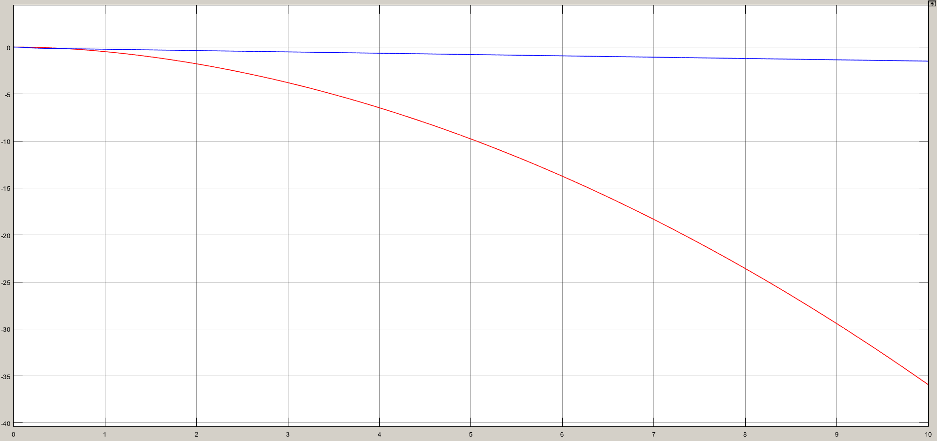

Рис.42 СУ с нечётким регулятором (25 правил) – гауссов тип (X).

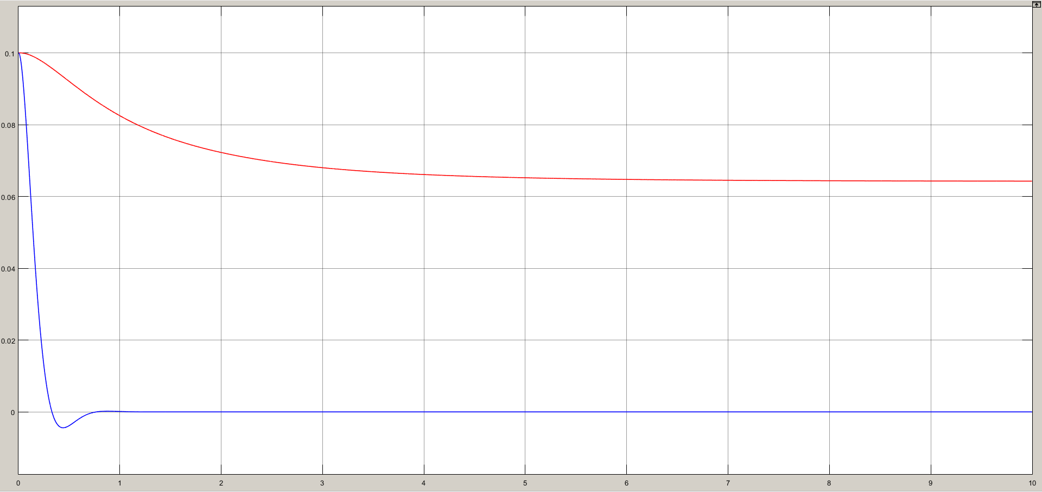

Рис.43 СУ с нечётким регулятором (25 правил) – гауссов тип (φ).

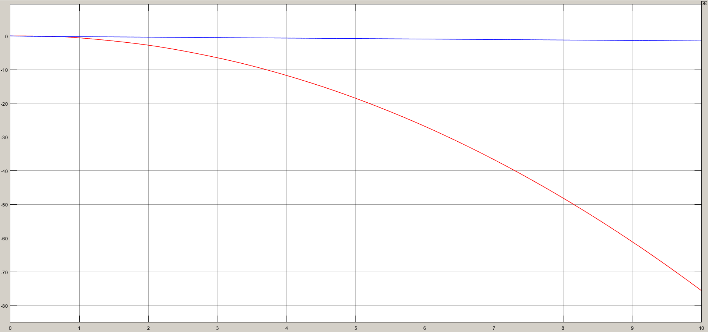

Рис.44 СУ с нечётким регулятором (25 правил) – колоколообразный тип (X).

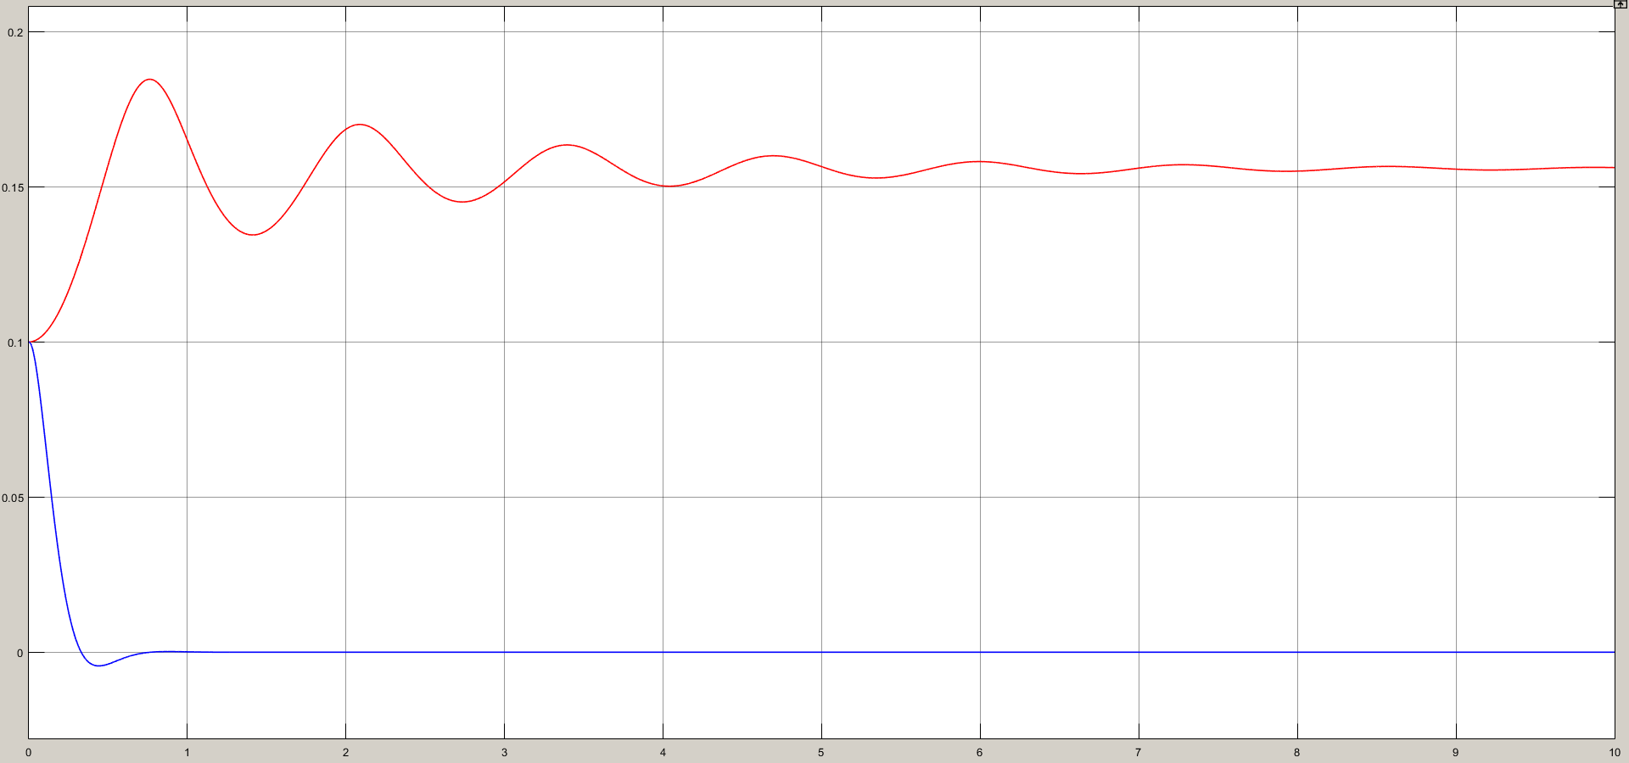

Рис.45 СУ с нечётким регулятором (25 правил) – колоколообразный тип (φ).

Таблица 7. Сравнение СУ с регулятором нечёткой логики с различным типом функций принадлежности

|  |  |  |  |  |
| --- | --- | --- | --- | --- |
|  | Время переходного процесса, с | Максимальное перерегулирование fi, рад | Установившаяся ошибка (t = 5.0с), рад | Положение тележки через t = 5.0c, м |
| Треугольный тип(trimf) | 2,1 | 0 | 2*10^-4 | -11.51 |
| Гауссов тип (gaussmf) | 3,2 | 0 | 643*10^-4 | -9.8 |
| Колокообразный тип (gbellnf) | 2.9 | 0.18 | 1563*10^-4 | -18.53 |

**Вывод**: лучшей системой с точки зрения быстродействия является система с треугольным типом функции принадлежности.

Для системы управления на основе нечёткой логики с оптимальным количеством правил и оптимальным типом функций принадлежности изменим значение переменной taum. Сравним чувствительность систем управления на основе нечёткой логики и ПД-регулятора к изменению своих параметров.

Таблица 8. Параметры переходных процессов системы управления с нечётким регулятором

|  |  |  |  |  |  |
| --- | --- | --- | --- | --- | --- |
|  | Угол отклонения маятника от вертикали | | | Положение тележки, м | |
| Время установления  (fi <= 0.005  рад), с | Максимальное перерегулирование, рад | Установившаяся ошибка, рад | Положение тележки через 5 c, м | Характер перемещения тележки;  направление |
| Без двигателя | 2.433 | - | 1.5*10^-4 | -3.89 | Монотонный, неограниченный, влево |
| taum=  0.001 с | 2.56 | - | 1.47*10^-5 | -4.1 | Монотонный, неограниченный, влево |
| taum=  0.02 с | 2.48 | - | 11*10^-5 | -4.04 | Монотонный, неограниченный, влево |
| taum=  0.1 с | 2.34 | - | 6.8*10^-5 | -4.037 | Монотонный, неограниченный, влево |

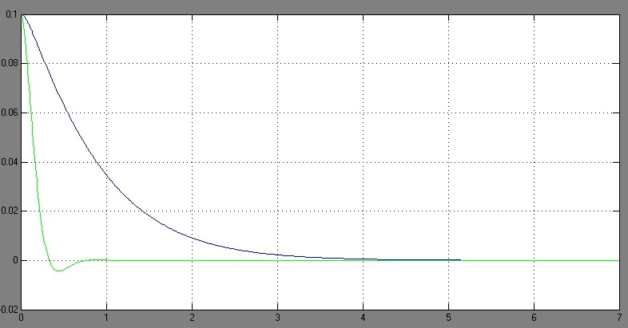

Рис.46 СУ с нечётким регулятором (25 правил) – треугольный тип – без двигателя (φ)

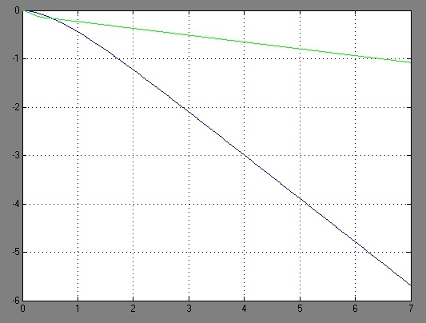

Рис.47 СУ с нечётким регулятором (25 правил) – треугольный тип – без двигателя (X)

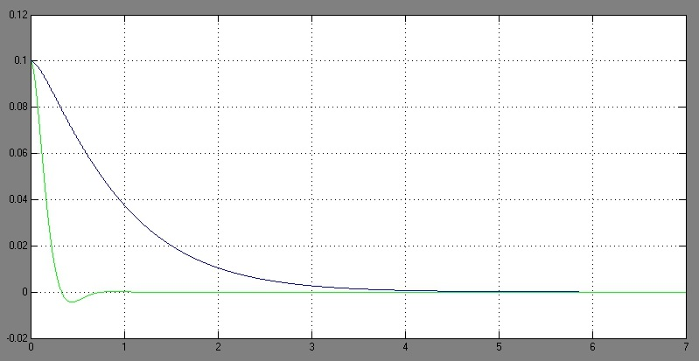

Рис.48 СУ с нечётким регулятором (25 правил) – треугольный тип – taum = 0.001c (φ)

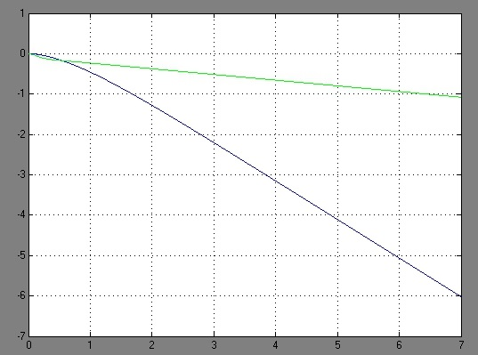

Рис.49 СУ с нечётким регулятором (25 правил) – треугольный тип – taum = 0.001c (X)

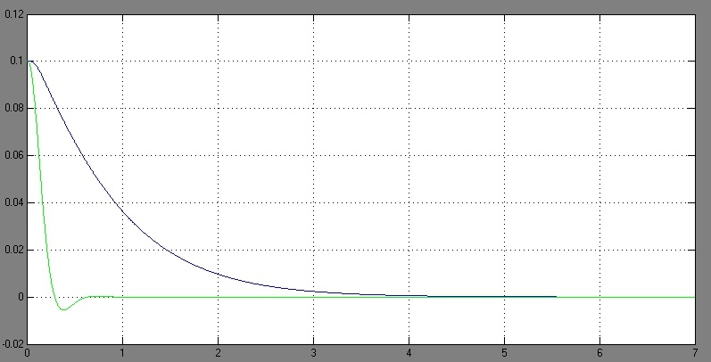

Рис.50 СУ с нечётким регулятором (25 правил) – треугольный тип – taum = 0.02c (φ)

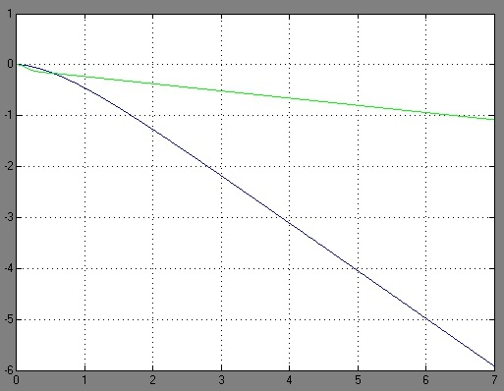

Рис.51 СУ с нечётким регулятором (25 правил) – треугольный тип – taum = 0.02c (X)

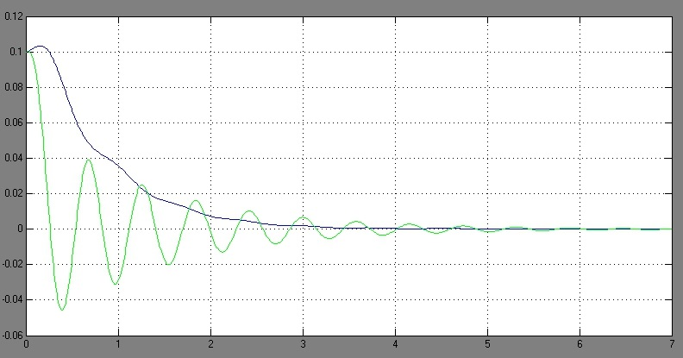

Рис.52 СУ с нечётким регулятором (25 правил) – треугольный тип – taum = 0.1c (φ)

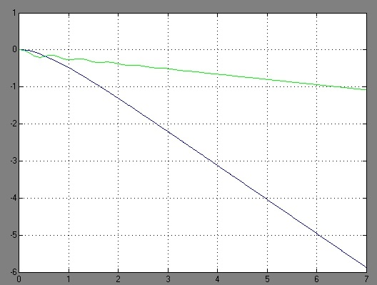

Рис.53 СУ с нечётким регулятором (25 правил) – треугольный тип – taum = 0.1c (X)

По результатам анализа рисунков 46-53 и параметров переходных процессов в таблицах 2 и 8 можно сказать, что при использовании ПД-регулятора время установления значительно меньше, но такой тип системы управления сильнее реагирует на изменяющиеся параметры системы, в то время как система управления с нечетким регулятором при изменении параметров системы практически полностью сохраняет свои свойства.

Запустим моделирование системы в течение 5 с при taum=0.001 с, taum=0.1 с и при q0=0.1 рад и q0=0.5 рад. Сравним получившиеся переходные процессы и для наглядности заполним таблицу 9.

Таблица 9. Параметры переходных процессов системы управления

|  |  |  |  |  |  |  |  |
| --- | --- | --- | --- | --- | --- | --- | --- |
| taum, c | q0, рад | Регулятор | Угол отклонения маятника от вертикали | | | Положение тележки, м | |
| Время установления (fi <= 0.005 рад), с | Максимальное перерегулирование, рад | Установившаяся ошибка, рад | Положение тележки через 5с, м | Характер перемещения тележки; направление |
| 0,001 | 0,1 | ПД | 0.292 | 4.33*10^-3 | 0 | -0.7951 | Монотонный, неограниченный, влево |
| fuzzy | 2,1 | - | 1.47*10^-5 | -4.1 | Монотонный, неограниченный, влево |
| 0,5 | ПД | 0.33 | 0.02*10^-3 | 0 | -5.5 | Монотонный, неограниченный, влево |
| fuzzy | 5.15 | - | 4*10^-4 | -32.89 | Монотонный, неограниченный, влево |
| 0,1 | 0,1 | ПД | 3.32 | 0.0456*10^-3 | 0 | -0.799 | Колебательный, неограниченный, влево |
| fuzzy | 2.34 | 0.11 | 6.8*10^-5 | -4.04 | Монотонный, неограниченный, влево |
| 0,5 | ПД | 5.74 | 0.23*10^-3 | 1.5*10^-4 | -5.64 | Колебательный, неограниченный, влево |
| fuzzy | 5.38 | 0.62 | 0 | -59.96 | Колебательный, неограниченный, влево |

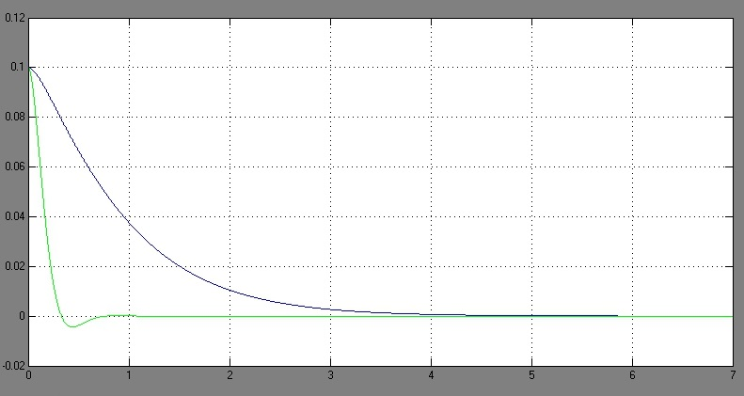

Рис.54 φ – q0 = 0.1, taum = 0.001c

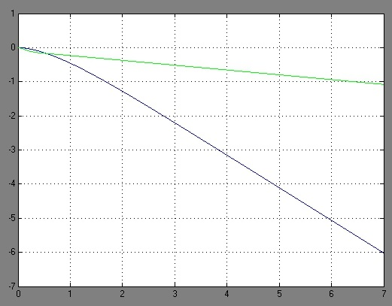

Рис.55 X – q0 = 0.1, taum = 0.001c

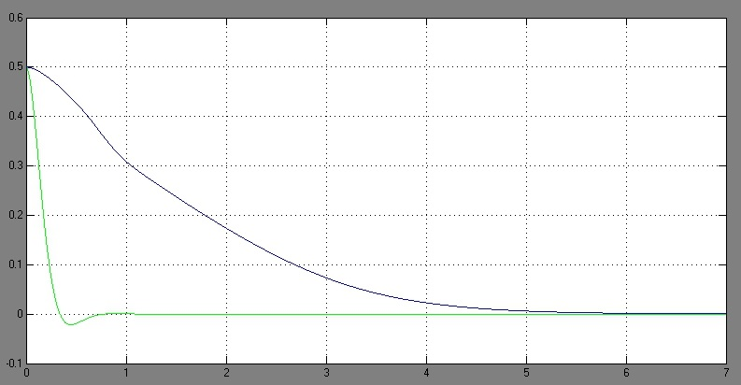

Рис.56 φ – q0 = 0.5, taum = 0.001c

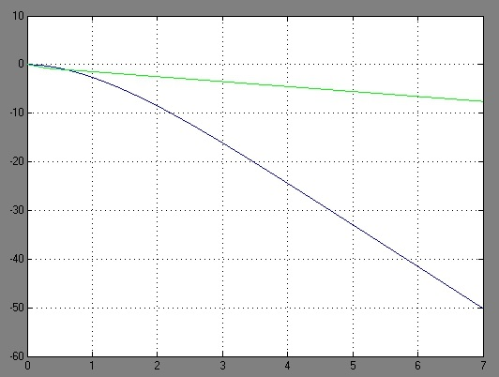

Рис.57 X – q0 = 0.5, taum = 0.001c

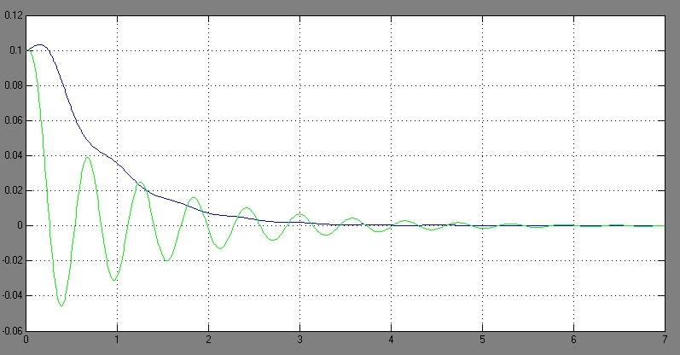

Рис.58 φ – q0 = 0.1, taum = 0.1c

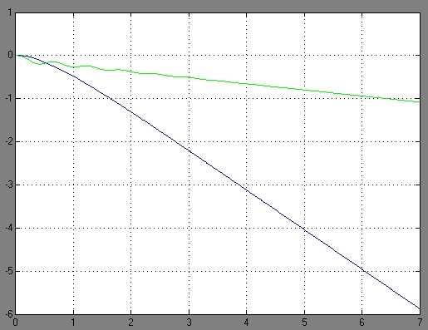

Рис.59 X – q0 = 0.1, taum = 0.1c

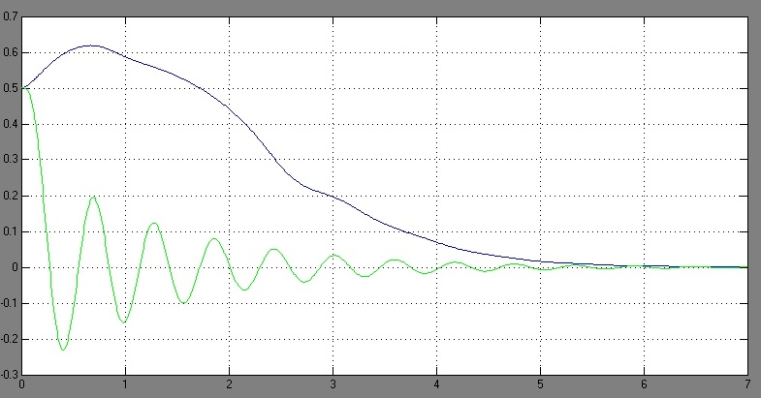

Рис.60 φ – q0 = 0.5, taum = 0.1c

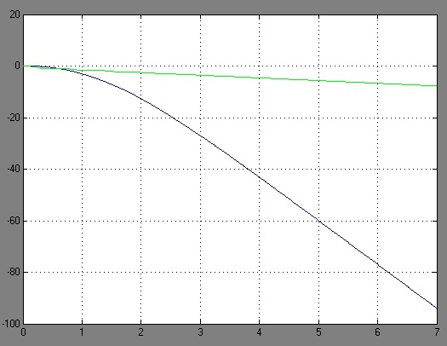

Рис.61 X – q0 = 0.5, taum = 0.1c

**Вывод:** при использовании ПД-регулятора время установления значительно меньше, но такой тип системы управления сильнее реагирует на изменение параметров системы, в то время как система управления с нечетким регулятором при изменении параметров системы практически полностью сохраняет свои свойства

**Ответы на контрольные вопросы:**

1. Объясните, почему в системе управления по 2 переменным положение тележки не принимает постоянное значение, а изменяется монотонно? Каким способом можно ограничить движение тележки, чтобы ее положение принимало постоянные значения?

Так как в используемых 2 переменных не было переменной положения тележки. Это можно исправить, применив метод Такаги-Сугено, который содержит 4 переменные: угол маятника, его угловая скорость, рассогласование между заданным и текущим положением тележки и скорость тележки.

1. Что такое FIS в Fuzzy Logic Toolbox системы Matlab?

Это нечеткие системы логического вывода.

1. Как поменять тип функции принадлежности в системе нечеткого вывода в пакете Fuzzy Logic Toolbox системы Matlab, не используя графическо-пользовательский интерфейс?

FIS-файл при сохранении представляет собой структуру с 10 полями, среди которых и содержится информации о типе функции принадлежности. Такой файл можно редактировать с помощью любого текстового редактора.

1. Как можно изменить параметры переходных процессов СУ с нечетким регулятором?

Изменить тип функций принадлежности и их параметры, изменить количество правил и терм, изменить логические методы.

1. Каким образом можно приблизить параметры переходных процессов СУ с нечетким регулятором к СУ с ПД-регулятором?

Путем изменения параметров функций принадлежности переменных.

**6.** Как влияет на данную СУ нечётким регулятором изменение методов конъюнкции, импликации, агрегирования и дефаззификации?

При изменении методов переходные процессы резко изменяются

**7.** Какая система управления имеет большую чувствительность к изменению своих параметров (параметров двигателя) в рамках данной задачи, система управления на основе ПД-регулятора или на основе нечёткого регулятора?

Большую чувствительность к изменению параметров двигателя в рамках данной задачи имеет система управления на основе ПД-регулятора.

**8.** Назовите преимущества и недостатки системы управления перевернутым маятником на основе алгоритма Такаги-Сугено с управлением по 4 переменным по сравнению с СУ на основе алгоритма Мамдани с управлением по 2 переменным.

Преимуществом метода Такаги-Сугано является то, что он позволяет учитывать больше переменных, в результате чего может быть учтено положение тележки. Это же является минусом алгоритма Мамдани.